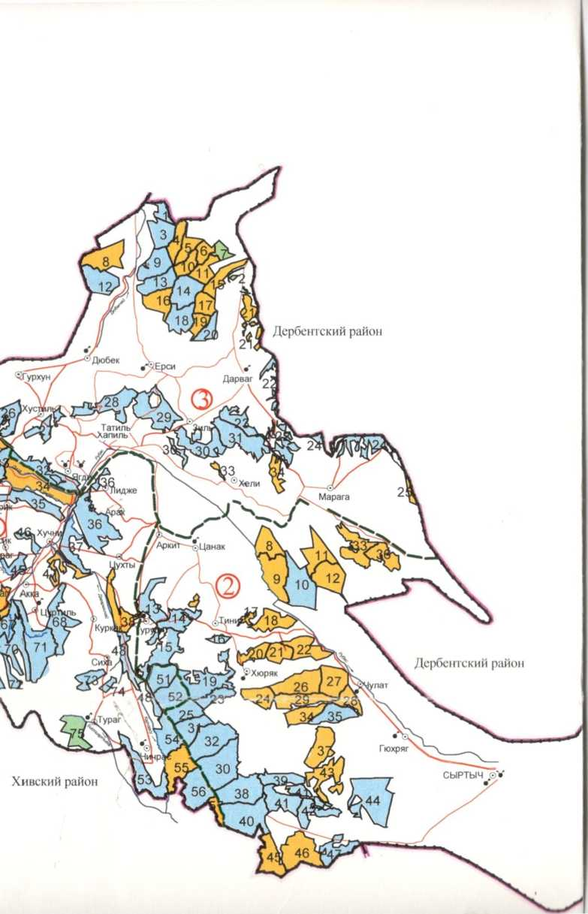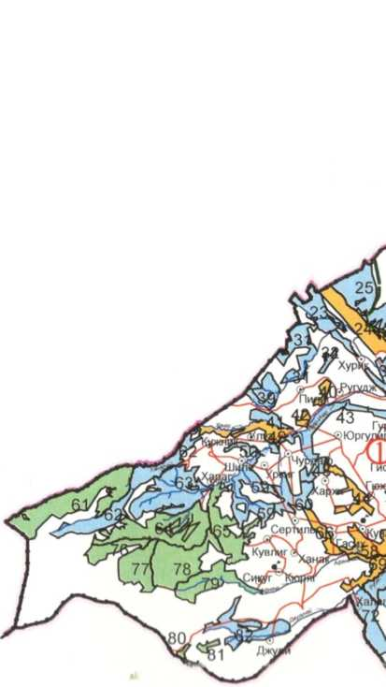
3.КАРТА-СХЕМА
природной пожарной опасности лесов на территории подразделения Табасаранское лесничество Комитета по лесному хозяйству Республики Дагестан

Масштаб 1:230000
Кайтагский район
Распределение площади по классам пожарной опасности

- - Класс
- - Класс
- - Класс
г

Условные обозначения.
Граница муниципального образования
О Населенные пункты

Границы лесничеств

